Робота із валютними документами



www.aval.ua
clientbank.support@aval.ua
01011, Україна, м. Київ, вул. Лєскова, 9

Для роботи з валютними документами необхідно перейти до пункту «Валютні документи» у меню. Валютні документи діляться на три типи: платіжні доручення, валюто обмінні документи та довідники системи.
Під час натискання на будь-який з типів документів буде побудовано список документів обраного типу, що знаходяться у вкладці «Робочі».
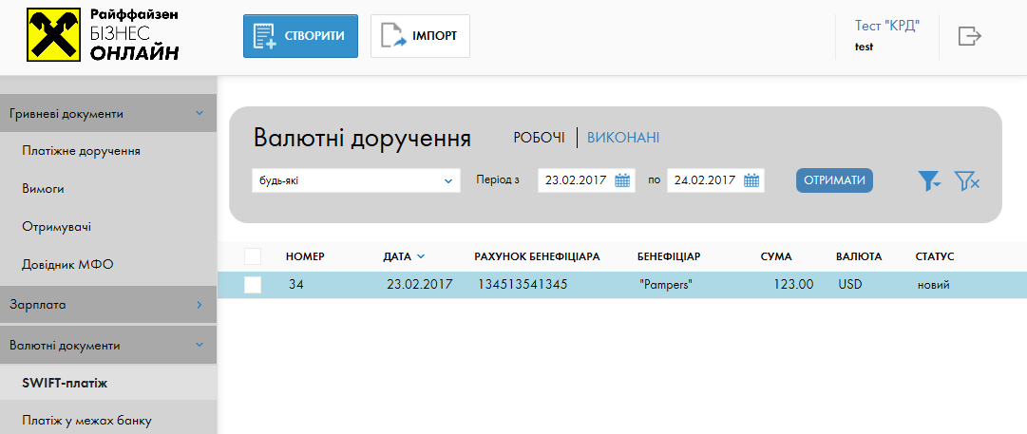

Платіжне доручення в іноземній валюті (SWIFT-платіж)
Кошти за платіжним дорученням в іноземній валюті можуть бути відправлені як в межах України, так і за її межами, за умови, що кошти будуть списуватись у будь-якій валюті, що відрізняється від гривні.
Створити платіжне доручення в іноземній валюті є можливість або за допомогою кнопки на головній сторінці Райффайзен Бізнес Онлайн (якщо вказана кнопка розташована навпроти валютного рахунку) або перейти у меню до пункту «Валютні документи»⇨ «SWIFT-платіж» та натиснути кнопку 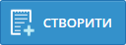 на панелі інструментів.
Буде завантажено сторінку для введення інформації платіжного доручення, в якому необхідно заповнити наступні поля:
- Номер документа буде встановлено автоматично, але якщо у Вас на підприємстві використовується власна нумерація можна ввести необхідний номер.
- Дата документа – автоматично ставиться поточна дата, але може бути змінено або з клавіатури, або використовуючи графічний календар.
- Дата валютування – не обов’язкове поле, якщо не потрібно залишаєте порожнім;
- Сума документа – необхідно ввести суму платіжного доручення.
- Необхідно обрати валюту, яку Ви бажаєте перерахувати, при цьому у випадаючому списку буде відображено всі валюти (окрім гривні), які доступні клієнту на поточний момент, тобто валюти у яких є рахунки, підключені до системи.
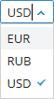 Обрану валюту буде помічено галочкою.

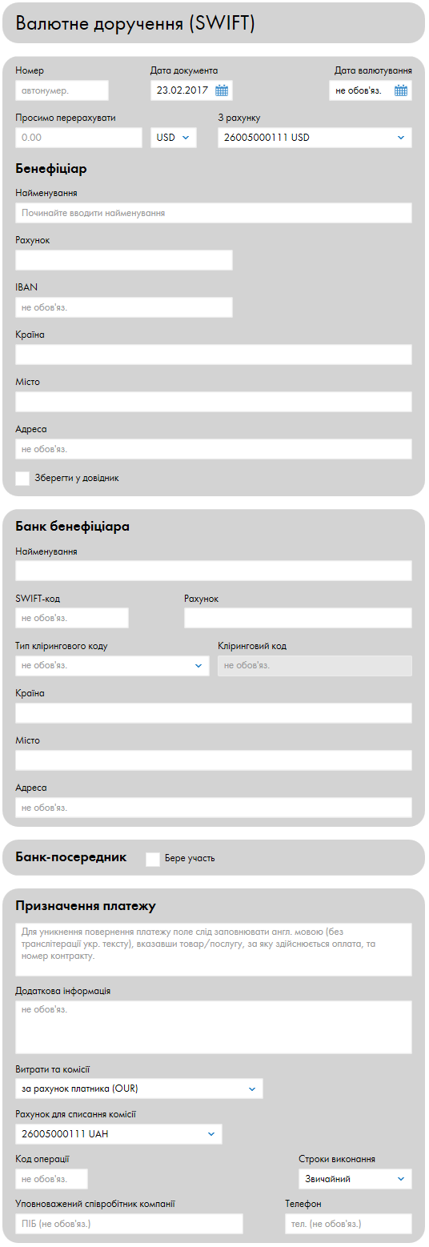

- Необхідно обрати валютний рахунок з якого буде списано кошти, якщо в обраній валюті відкрито більше ніж один рахунок. Обраний рахунок буде помічено галочкою, якщо відкрито один рахунок – поле буде неактивним для змін.
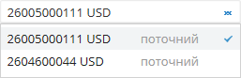
- Заповнюється інформація про бенефіціара (отримувача платежу). Вводите найменування бенефіціара, при цьому, якщо вказаного бенефіціара було додано до довідника бенефіціарів, Вам буде запропоновано варіанти вибору.
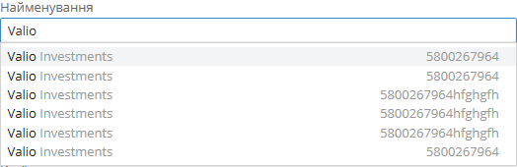

- Якщо обрати бенефіціара зі списку – всі необхідні поля (які було збережено раніше) будуть заповнені автоматично. Якщо бенефіціара не було занесено до списку потрібно ввести наступну інформацію:
  - Рахунок бенефіціара;
  - IBAN-код бенефіціара (не обов’язкове поле);
  - Країна бенефіціара – необхідно вибрати або зі списку, що випадає, або ввести код країни;
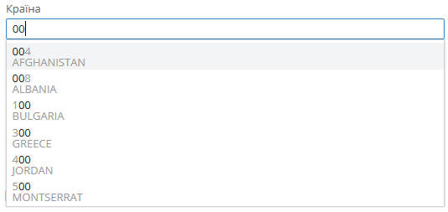
  - Місто розташування бенефіціара латинськими літерами (для всіх валют окрім російських рублів);
  - Адреса бенефіціара латинськими літерами (для всіх валют, окрім російських рублів).
- Необхідно заповнити інформацію щодо Банку бенефіціара, якщо інформація не була завантажена з довідника бенефіціарів. Необхідно ввести SWIFT-код банку бенефіціара, після чого будуть заповнені всі поля інформації про банк.

УВАГА! Якщо банк бенефіціара не є учасником платіжної системи SWIFT, тоді необхідно заповнити найменування банку, рахунок та адресу банку бенефіціару. Якщо банк бенефіціара є учасником системи SWIFT поле рахунок заповнювати не потрібно.

- Якщо банк бенефіціара не є учасником платіжної системи SWIFT необхідно поставити відмітку, що у перерахуванні коштів бере участь банк-посередник.
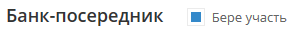
Після вказання участі банка-посередника у переказі коштів буде відображено поля для заповнення інформації про банк-посередник. Заповнюєте поле SWIFT-код, після чого будуть заповнені всі поля автоматично.
- Заповнюється Призначення платежу англійською мовою.

УВАГА! У разі переказу коштів до контрагентів, що зареєстровані у РФ є можливість заповнення призначення платежу російською мовою з вказанням на початку призначення обов’язкового параметру коду валютної операції '(VO)', та за необхідності паспорту угоди '(VO)'PS.
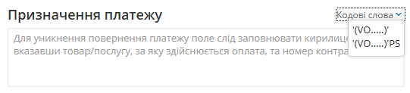

- За необхідності заповнюється поле додаткової інформації.
- Обирається платник комісії за переказ коштів
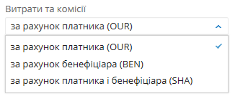
- Обрати рахунок для списання комісії, за умови, що обраний платник комісії відправник або обидві сторони. Якщо обрано платником отримувача платежу поле для обирання рахунку витрат буде відсутнє.
- Обрати Строки виконання доручення.
- Ввести інформацію про контактну особу підприємства, з якою співробітники Банку мають змогу зв’язатись у разі виникнення потреби чи запитань щодо переказу.
Після заповнення всіх полів у платіжному дорученні необхідно натиснути кнопку . Якщо всі поля заповнено вірно, доручення буде збережено, у іншому випадку доручення збережено не буде, системою буде виділено не заповнені, або не правильно заповнені поля червоним кольором.
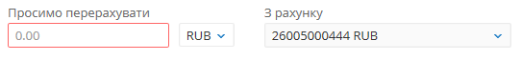
Для того, щоб платіжне доручення було направлено на обробку його необхідно завірити всіма групами підпису, для цього необхідно натиснути кнопку 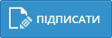 усіма ключами.
Якщо Ви помітили будь-яку помилку у дорученні і доручення ще не було підписано, Ви маєте змогу виправити помилки, натиснувши 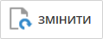.
Заява про продаж іноземної валюти
Для продажу іноземної валюти має бути відкритим та доданим до системи транзитний рахунок 2900 у тій валюті, яку Ви хочете продати.

УВАГА! Якщо рахунок 2900 у вас відкрито у, але не додано до системи, для додавання цих рахунків до системи Ви можете звернутись або до обслуговуючого менеджера Банку, або за номером 0(800) 505-770 (безкоштовно по Україні).

Для створення заяви про продаж іноземної валюти необхідно перейти у меню до блоку «Валютні документи» ⇨ «Продаж» та натиснути кнопку на панелі інструментів. Буде завантажено форму для введення інформації.
Необхідно заповнити наступні поля:
- Номер документа буде встановлено автоматично, але якщо у Вас на підприємстві використовується власна нумерація можна ввести необхідний номер.
- Дата документа – автоматично ставиться поточна дата, але може бути змінено або з клавіатури, або використовуючи графічний календар.
- Дата валютування може приймати наступні параметри: «Сьогодні» – якщо заяву про продаж валюти відправлено до 10 години ранку – заяву буде оброблено у день подання, якщо пізніше 10 години – заяву буде оброблено на наступний день; «Завтра» – якщо заяву про продаж валюти відправлено до 10 години ранку – її буде оброблено наступного дня, якщо пізніше – через день, «Спот» – якщо заяву було відправлено до 10 години ранку – її буде виконано на третій операційний день, якщо пізніше – на четвертий. Від дати валютування залежить комісійна винагорода Банку за проведення валютообмінної операції.

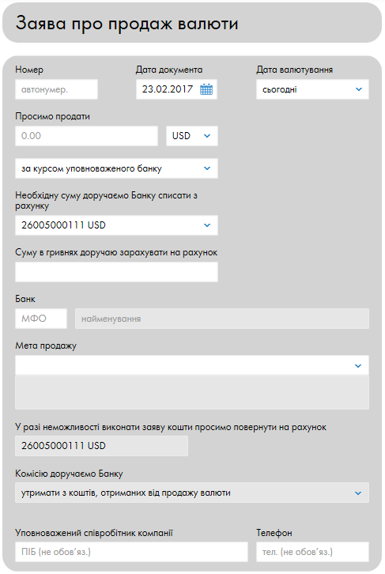

- Сума документа – необхідно ввести суму валюти, яку планується продати.
- Необхідно обрати валюту, яку Ви бажаєте перерахувати, при цьому у випадаючому списку буде відображено всі валюти (окрім гривні), які доступні клієнту на поточний момент, тобто валюти у яких є рахунки, підключені до системи.
Обрану валюту буде помічено галочкою.
- Обраєте варіант курсу валюти, за яким бажаєте продати обрану валюту. Якщо буде обрано «За курсом уповноваженого банку» валюту буде продано за курсом, що встановлено у банку на день виконання заяви, якщо буде обрано «За курсом» - вказуєте курс у додатковому полі, що з’явиться, за яким бажаєте продати валюту, якщо вказаний курс задовольнить умови продажу валюту буде продано, в іншому випадку – заяву буде відхилено.
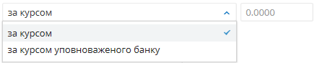
- Необхідно обрати рахунок, з якого буде списано кошти для продажу. У списку буде відображено лише рахунки у обраній раніше валюті.
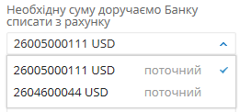
- Обирається рахунок в гривні, куди необхідно зарахувати кошти у гривні після продажу. Рахунок можна обрати з запропонованих рахунків у списку, або ввести номер рахунку з клавіатури. Банк рахунку при цьому автоматично буде заповнено
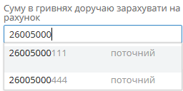
- Обирається мета продажу валюти
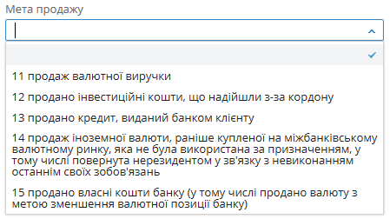
- Обирається тип утримання комісійної винагороди
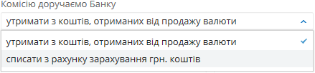
- Ввести інформацію про контактну особу підприємства, з якою співробітники Банку мають змогу зв’язатись у разі виникнення потреби чи запитань щодо заяви.

Подальші дії такі ж самі як описано у платіжному дорученні в іноземній валюті.

УВАГА! Валютні кошти для продажу повинні бути перераховані на рахунок 2900, відкритий у тій самій валюті, що і продається, за допомогою валютного платежу у межах банку.
Заява на купівлю іноземної валюти
Для купівлі іноземної валюти має бути відкритим та доданим до системи транзитний рахунок 2900 у гривні.

УВАГА! Якщо рахунок 2900 у вас відкрито у, але не додано до системи, для додавання цих рахунків до системи Ви можете звернутись або до обслуговуючого менеджера Банку, або за номером 0(800) 505-770 (безкоштовно по Україні).

Для створення заяви про купівлю іноземної валюти необхідно перейти у меню до блоку «Валютні документи» ⇨ «Купівля» та натиснути кнопку на панелі інструментів. Буде завантажено форму для введення інформації.

УВАГА! Під час створення заяви на купівлю іноземної валюти зверніть увагу на інформацію, що знаходиться у зносках, одразу після полів для заповнення.

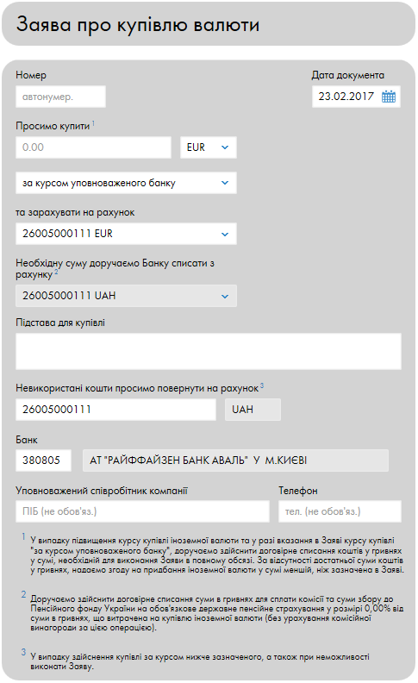

Необхідно заповнити наступні поля:
- Номер документа буде встановлено автоматично, але якщо у Вас на підприємстві використовується власна нумерація можна ввести необхідний номер.
- Дата документа – автоматично ставиться поточна дата, але може бути змінено або з клавіатури, або використовуючи графічний календар.
- Сума документа – необхідно ввести суму валюти, яку планується купити.
- Необхідно обрати валюту, яку Ви бажаєте купити, при цьому у випадаючому списку буде відображено всі валюти (окрім гривні), які доступні клієнту на поточний момент, тобто валюти у яких є рахунки, підключені до системи.
Обрану валюту буде помічено галочкою.
- Обраєте варіант курсу валюти, за яким бажаєте купити обрану валюту. Якщо буде обрано «За курсом уповноваженого банку» валюту буде придбано за курсом, що встановлено у банку на день виконання заяви, якщо буде обрано «За курсом» - вказуєте курс у додатковому полі, що з’явиться, за яким бажаєте купити валюту, якщо вказаний курс задовольнить умови купівлі валюту буде придбано, в іншому випадку – заяву буде відхилено.
- Обрається рахунок на який повинна бути зарахована придбана валюта, при цьому будуть доступні лише рахунки, що відкрито у валюті, обраній на четвертому кроці.
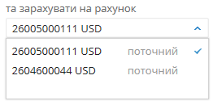
- Вказується підстава для купівлі валюти.
- Обирається рахунок, куди необхідно повернути кошти, у разі неможливості виконання заяви. При цьому поле Банк буде заповнено автоматично.
- Ввести інформацію про контактну особу підприємства, з якою співробітники Банку мають змогу зв’язатись у разі виникнення потреби чи запитань щодо заяви.

Подальші дії такі ж самі як описано у платіжному дорученні в іноземній валюті.

УВАГА! Кошти для купівлі валюти повинні бути перераховані на рахунок 2900, відкритий у гривні, за допомогою гривневого платіжного доручення.
Заява на конвертацію валюти
Для конвертації іноземної валюти має бути відкритим та доданим до системи транзитний рахунок 2900 у тій валюті, яку Ви хочете поміняти.

УВАГА! Якщо рахунок 2900 у вас відкрито у, але не додано до системи, для додавання цих рахунків до системи Ви можете звернутись або до обслуговуючого менеджера Банку, або за номером 0(800) 505-770 (безкоштовно по Україні).

Для створення заяви про конвертацію іноземної валюти необхідно перейти у меню до блоку «Валютні документи» ⇨ «Продаж» та натиснути кнопку на панелі інструментів. Буде завантажено форму для введення інформації.
Необхідно заповнити наступні поля:
- Номер документа буде встановлено автоматично, але якщо у Вас на підприємстві використовується власна нумерація можна ввести необхідний номер.
- Дата документа – автоматично ставиться поточна дата, але може бути змінено або з клавіатури, або використовуючи графічний календар.
- Сума валюти, яку необхідно продати – необхідно ввести суму валюти, яку планується конвертувати.
- Необхідно обрати валюту, яку Ви бажаєте продати, при цьому у випадаючому списку буде відображено всі валюти (окрім гривні), які доступні клієнту на поточний момент, тобто валюти у яких є рахунки, підключені до системи.
Обрану валюту буде помічено галочкою.

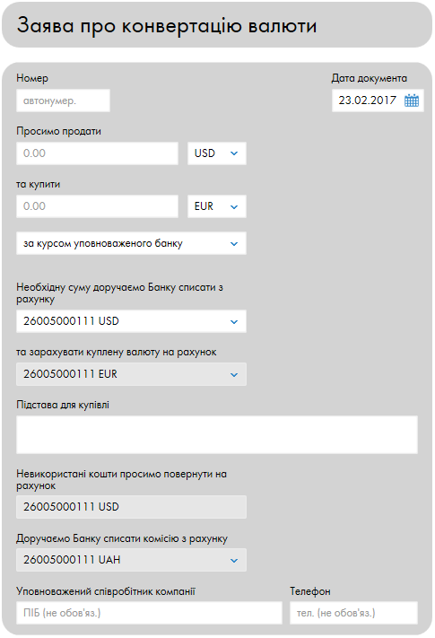

- Сума валюти, яку необхідно придбати – не обов’язкове поле для заповнення, можна залишити порожнім.
- Обирається валюта, яку Ви бажаєте отримати після проведення конвертації.
- Обраєте варіант курсу валюти, за яким бажаєте конвертувати обрану валюту. Якщо буде обрано «За курсом уповноваженого банку» валюту буде обміняно за курсом, що встановлено у банку на день виконання заяви, якщо буде обрано «За курсом» – вказуєте курс у додатковому полі, що з’явиться, за яким бажаєте конвертувати валюту, якщо вказаний курс задовольнить умови конвертації валюту буде придбано, в іншому випадку – заяву буде відхилено.
- Обирається рахунок з якого буде списано валюту для конвертації, вибір буде надано лише з рахунків, відкритих у валюті що було обрано на четвертому кроці.
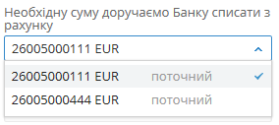
- Обирається рахунок куди потрібно зарахувати кошти після конвертації, на вибір будуть надані лише рахунки, що відкрито у обраній валюті.
- Заповнюється підстава для купівлі валюти.
- Обирається рахунок, що відкрито у гривні, з якого буде списано комісійну винагороду за валютообмінну операцію.
- Ввести інформацію про контактну особу підприємства, з якою співробітники Банку мають змогу зв’язатись у разі виникнення потреби чи запитань щодо заяви.

Подальші дії такі ж самі як описано у платіжному дорученні в іноземній валюті.

УВАГА! Кошти для купівлі валюти повинні бути перераховані на рахунок 2900, відкритий у валюті, що було обрано для конвертації, за допомогою валютного платежу у межах банку.
Платіж у межах банку
Валютне платіжне доручення у межах банку використовується в основному для переказу коштів на продаж валюти та на конвертацію валюти, але може бути використаним і для переказу коштів контрагенту, у якого валютні рахунки відкрито у «Райффайзен Банку Аваль».
Для створення заяви про продаж іноземної валюти необхідно перейти у меню до блоку «Валютні документи» ⇨ «Платіж у межах банку» та натиснути кнопку на панелі інструментів. Буде завантажено форму для введення інформації.
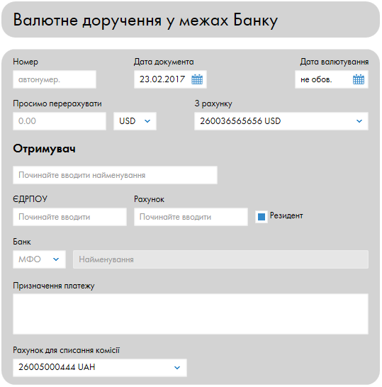
Необхідно заповнити наступні поля:
- Номер документа буде встановлено автоматично, але якщо у Вас на підприємстві використовується власна нумерація можна ввести необхідний номер.
- Дата документа – автоматично ставиться поточна дата, але може бути змінено або з клавіатури, або використовуючи графічний календар.
- Дата валютування – не обов’язкове поле, якщо не потрібно залишаєте порожнім.
- Сума перерахування – заповнюється сума, яку необхідно перерахувати.
- Необхідно обрати валюту, яку Ви бажаєте перерахувати, при цьому у випадаючому списку буде відображено всі валюти (окрім гривні), які доступні клієнту на поточний момент, тобто валюти у яких є рахунки, підключені до системи.
Обрану валюту буде помічено галочкою.
- Заповнюються реквізити отримувача платежу:
- Найменування отримувача, ввести з клавіатури або обрати зі списку, що випадає.
- Код за ЄДРПОУ отримувача.
- Рахунок отримувача.
- Обрати зі списку, що випадає МФО банку отримувача.
- Заповнюється призначення платежу.
- Обирається рахунок для списання комісійної винагороди за здійснення переказу коштів.

Подальші дії такі ж самі як описано у платіжному дорученні в іноземній валюті.

Для валютних документів можуть бути використані довідники системи. А саме, довідник бенефіціарів та довідник SWIFT.
Довідник SWIFT оновлюється банком автоматично. В ньому зберігаються коди SWIFT всіх банків учасників вказаної платіжної системи.
У довіднику бенефіціарів зберігається інформація про бенефіціарів, яких було додано співробітниками підприємства. Додати бенефіціара можливо двома способами:
- З доручення в іноземній валюті, поставивши помітку під час заповнення документу. Після збереження документу інформацію про бенефіціара буде додано до довідника.
- Натиснувши , зайшовши у «Валютні документи» ⇨ «Бенефіціари» та заповнивши усі запропоновані поля.

Успішної Вам роботи.
З повагою, Райффайзен Банк Аваль.
0 (800) 505-770, clientbank.support@aval.ua

На відміну від документів, обравши будь-який з довідників системи або довідник Бенефіціарів, або довідник SWIFT буде побудовано список існуючих бенефіціарів або список існуючих SWIFT-кодів.

